1. **AccessDatabaseEngine**

Установить

\\srv-opt-003\AtollData\_AtollInstall\_Actual_version\1.AccessDatabaseEngine\AccessDatabaseEngine_x64_for_Atoll.exe

Согласиться со всем.

1. **Atoll**
   1. Установить

\\srv-opt-003\AtollData\_AtollInstall\_Actual_version\2.Atoll\Atoll.Std.x64.3.4.0.14255.exe

Выбрать в окне “Select components” указанные пункты:

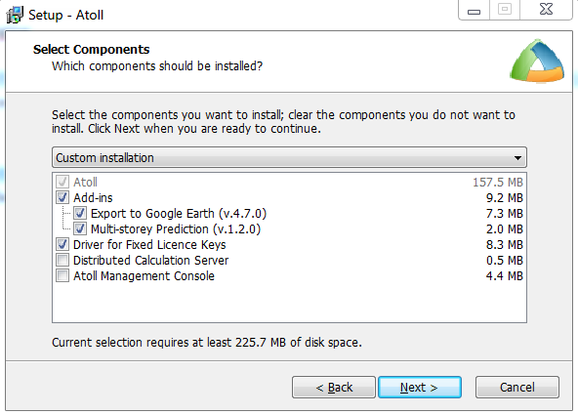

После установки отказаться от рестарта.

* 1. Скопировать с заменой содержимое папки \\srv-opt-003\AtollData\_AtollInstall\_Actual_version\2.Atoll\copy_favorites_coord_system\ по пути c:\Program Files\Forsk\Atoll\coordsystems\
  2. Для всех, кроме Отдела планирования транспортной сети. Скопировать с заменой содержимое папки

\\srv-opt-003\AtollData\_AtollInstall\_Actual_version\2.Atoll\copy_general_ini\ по пути c:\Program Files\Forsk\Atoll\.

Для Отдела планирования транспортной сети. Скопировать с заменой содержимое папки

\\srv-opt-003\AtollData\_AtollInstall\_Actual_version\2.Atoll\copy_mw_ini\ по пути c:\Program Files\Forsk\Atoll\.

1. **GeoSelector**
   1. Установить

\\srv-opt-003\AtollData\_AtollInstall\_Actual_version\3.GeoSelector\GeoSelector_x64_1.6.1.77.exe

Согласиться со всем.

* 1. Для всех, кроме Отдела планирования транспортной сети. Скопировать с заменой содержимое папки

\\srv-opt-003\AtollData\_AtollInstall\_Actual_version\3.GeoSelector\conf_general\ по пути c:\Program Files\Forsk\Add-ins\Geo Selector\

* 1. Для Отдела планирования транспортной сети. Скопировать с заменой содержимое папки \\srv-opt-003\AtollData\_AtollInstall\_Actual_version\3.GeoSelector\conf_mw\ по пути c:\Program Files\Forsk\Add-ins\Geo Selector\

1. Пункт пропустить
2. **Oracle**
   1. Установить

\\srv-opt-003\AtollData\_AtollInstall\_Actual_version\5.Oracle\win64_11gR2_client\client\setup.exe

Согласиться со всем, выбирать тип установки “Runtime”.

* 1. В зависимости от того, на какой диск была произведена установка Oracle, сделать следующее:

Переписать файл **tnsnames.ora**, взятый по пути \\srv-opt-003\AtollData\_AtollInstall\_Actual_version\5.Oracle\ в папку **<Имя_диска>**:\app**\<Доменный_логин_пользователя>**\product\11.2.0\client_1\network\admin\ .

* 1. Произвести добавление LISTENER согласно скриншотам:

Нажать Пуск,

Запустить “Oracle – Oraclient11g_home1” – “Net Configuration Assistant”

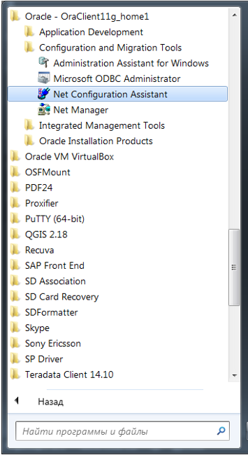

Выбрать “Listener configuration”, нажать Next/Следующий

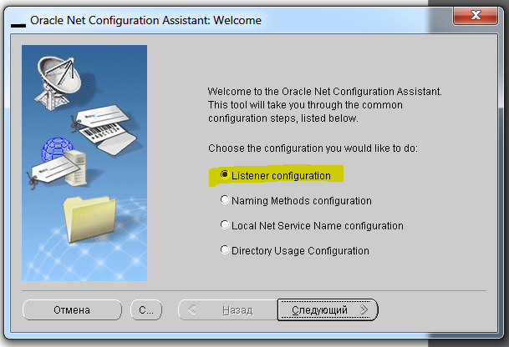

Выбрать “Add”, нажать Next/Следующий

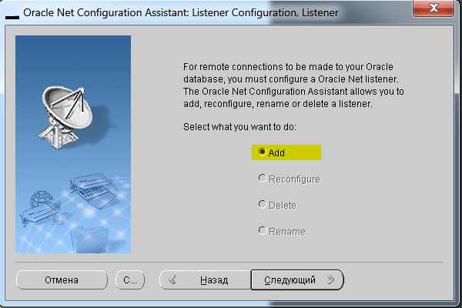

В “Listener Name” написать LISTENER, если поле пустое, нажать Next/Следующий

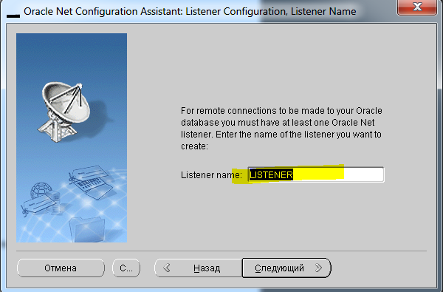

Нажать Next/Следующий

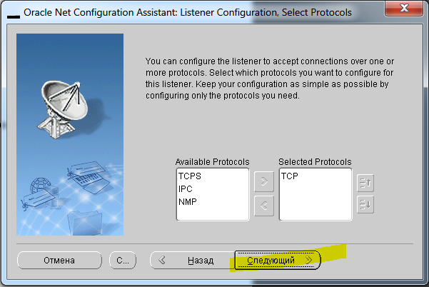

Нажать Next/Следующий

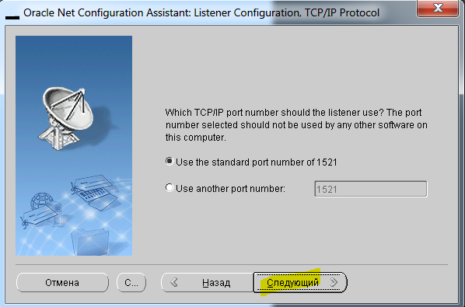

Нажать Next/Следующий

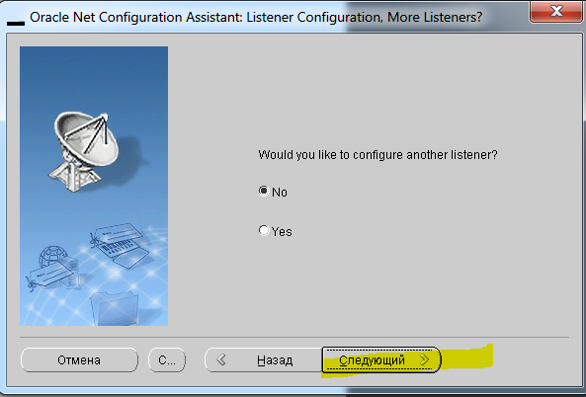

Нажать Next/Следующий

d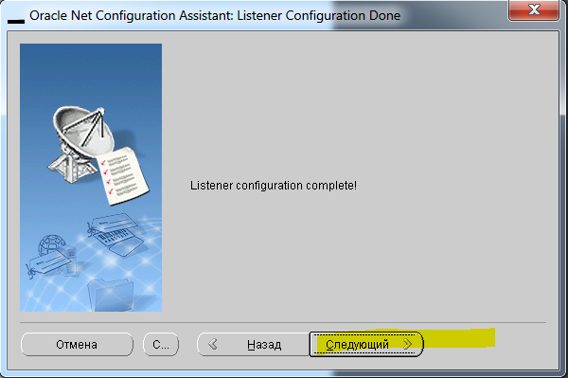

Нажать Done/Finish/Готово

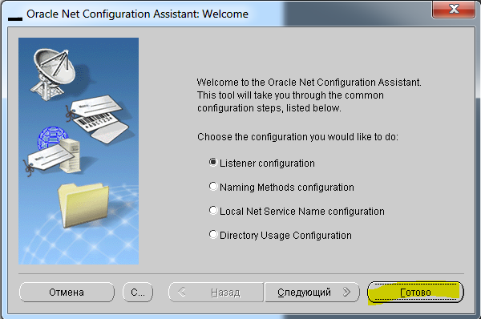

1. Пункт пропустить
2. Пункт пропустить
3. Пункт пропустить
4. Пункт пропустить
5. Пункт пропустить
6. **Aster.**

Для всех, кроме Отдела планирования транспортной сети.

* 1. Установить \\srv-opt-003\AtollData\_AtollInstall\_Actual_version\11.Aster\

Последнюю версию. Согласиться со всем.

* 1. Скопировать файл **hasp62733.ini** из папки

\\srv-opt-003\AtollData\_AtollInstall\_Actual_version\11.Aster\

в папку c:\Users\**<Доменный_логин_пользователя>**\AppData\Local\SafeNet Sentinel\Sentinel LDK\

Если такого пути нет, то необходимо его создать.

Установка завершена